LTP与光照突变补偿结合的运动目标检测算法
田杰 王广龙 乔中涛 高凤岐
（军械工程学院 纳米技术与微系统实验室，河北 石家庄 050003）
摘要：针对现有运动目标检测算法在光照突变条件下鲁棒性不强、易发生误检等问题，提出了将LTP算子与光照突变补偿模型结合的运动目标检测算法。首先利用LTP算子获取当前帧与其背景图像的纹理特征图，然后计算当前帧图像像素点作为前景点的概率并依据概率自适应地更新背景，再判断图像是否发生光照突变补偿并采用线性模型补偿突变图像序列，最后利用背景减除法获取运动目标。实验结果表明本文算法在光照突变条件下对运动目标检测效果理想，检测精度指标PR高于同类其他算法，且具有良好的鲁棒性。
关键词：LTP；光照突变补偿；纹理特征；运动目标检测；背景减除法
中图分类号：TP391 文献标识码：A

Moving Objects Detecting Algorithm Based on LTP Combining with Illumination Compensation
Tian Jie Wang Guanglong Qiao Zhongtao Gao Fengqi
(Lab of Nanotechnology and Microsystems, College of Mechanical Engineering, Shijiazhuang 050003, China)
Abstract：Existing algorithms of moving objects detecting under the condition of illumination mutation provide lower accuracy and higher false results, so an algorithm combining the LTP operator with illumination compensation is proposed in this paper. Firstly, the LTP operator is taken advantage of to obtain texture feature of the current frame and its background. Secondly, calculate the probability that the points of current frame are the foreground and update the background frame according to the probability. Thirdly, judge whether the illumination mutation happens or not, and the images of illumination mutation are dealt with linear compensation model. Lastly, background subtraction is employed to get the moving objects. Experiment result shows that the algorithm of moving objects detecting has strong robustness under the condition of illumination mutation, and the PR is higher than other algorithms.
Key words: LTP; illumination compensation; texture feature; moving objects detecting; background subtraction

0 引言
运动目标检测是运动目标分析、理解的基础。基于视频序列的运动目标检测一直以来都是计算机视觉、安防监控系统、视频跟踪系统等领域的研究重点以及难点内容之一^{[1]}。
目前，常用的运动目标检测算法包括帧间差分法、背景减除法、光流法等。帧间差分法简单、计算量小、速度快、适合硬件实现^{[2]}，但当运动目标速度较快时，相邻帧之间的目标运动位移较大，目标定位以及特征参数的提取不够准确。背景减除法简单、易实现，但其容易受外界因素干扰，当视频图像中光线发生变化时容易出现很多伪目标点。光流法可以在不预先已知运动目标场景中任何信息的前提下实现运动目标的检测，但
___________________
基金项目：国防预先研究科研项目（51327030104）
作者简介：田杰（1990-），女，黑龙江省肇东市人，硕士研究生，主要从事视频图像处理与微系统方向研究。

是该算法多数情况下计算复杂度高、易受噪声影响^{[3]}。
依据课题需求，本文运动目标检测算法将应用于智能车自主导航系统中，而在户外环境条件下，经常会出现光照突变的情况。目前，针对于光照突变下运动目标检测算法的优化策略基本可以分为两个方向^{[4]}：一种是采用颜色、纹理等对光照变化不敏感的特征进行检测；另一种是对运动目标所在场景先进行光照补偿，然后再进行检测。本文将两种优化策略结合起来实现光照突变下运动目标的检测，首先采用LTP算子获取图像的纹理特征，然后计算当前帧图像像素点作为前景点的概率并依据概率自适应地更新背景，再利用线性模型补偿突变图像序列，最后通过背景减除法获取运动目标。
1 LTP与光照突变补偿结合算法框架
背景减除法是最常用的运动目标检测算法之一，算法原理简单，易于实现，但其易受光照、环境等外界因素的干扰，鲁棒性不强。利用背景减除法获取运动目标，即对图像相应位置进行点对点相减，数学表达式为：
(1)
式中，代表第t帧图像，代表第t-1帧背景图像。并将得到的前景运动目标图像进行二值化处理：
(2)
LTP与光照突变补偿结合的运动目标检测算法流程图如图1所示。
图1 LTP与光照突变补偿结合算法流程图
2 背景模型
2.1 LTP算子
为了获得稳定的背景信息，提高算法对噪声的鲁棒性，采用局部三元模式(Local Ternary Pattern, LTP)算子^{[5]}计算图像的纹理特征。当图像的光照强度发生变化时，一般而言，图像中一点像素P_{c}与其周围像素P_{i}的灰度值相对大小不会发生变化。因此，可以用两者灰度值差值的函数代替具体的数字描述图像的纹理信息。
图2所示为常用的几种LTP算子，图2(b)中，欲求图像中一点P_{c}的LTP值，即此点的纹理信息。以P_{c}的灰度值为阈值，以1(此时)为半径，将半径空间上均匀分布的8个(此时)像素点的灰度值(i=0, 1, …, 7)与阈值进行比较，当与在一定范围t时，相应P_{i}位置记为0；当远大于时，相应位置记为+1；当远小于时，相应位置记为-1。既有：
(3)
然后以P_{c}右侧第一个点作为起始点，逆时针旋转一圈，得到相应的二进制序列，此时将三值编码转化为两部分，正与负，形成两个8bits特征向量。并将其转化为相应的十进制数，即为P_{c}点的值。数学表达式如下：
(4)
(a) R=3, P=8 (b) R=1, P=8 (c) R=1, P=4
图2 常用LTP算子
以图3为例，3(a)为图像中的部分区域，最终得到区域纹理的两个特征向量。计算图像中每个像素点的既可以得到图像的纹理信息。值得注意的是，由于图像边缘不满足此种计算方式，为了不损失原图像灰度值信息，对于边缘区域的灰度值不进行计算，而保持原值大小不变。
图3 计算
2.2 背景模型建立与更新
常用的背景模型建立方法包括中值法背景建模、均值法背景建模、卡尔曼滤波器模型、单高斯分布模型以及多高斯分布模型等，其中，背景模型更新是否及时准确很大程度影响着运动目标的检测结果。
读取一帧图像，然后计算图像像素点为前景点的概率：
(5)
其中，代表当前帧图像，代表上一帧背景图像，代表当前帧背景图像，代表当前像素为前景点的概率。设定阈值T，当，判定该点为前景点。用第一帧图像进行初始化。
利用下式进行背景更新：
(6)
当图像中一点为背景点时，其C₁、C₂较小，趋近0，趋近于；反之，当图像中一点为前景点时，其C₁、C₂较大，趋近1，趋近于，近乎于不更新。
检测出前景运动目标后，有时检测出的目标会有很多空洞，并不是一个完整的运动目标。此时需要对其进行形态学处理，先对前景目标进行膨胀操作，然后再进行腐蚀，可以极大程度改善得到的前景运动目标。
3 光照补偿模型
图像中部分像素被遮挡或者外界光照条件变化发生都有可能导致图像中一点的像素灰度值发生突变，单纯依靠个别点像素灰度值的变化并不能确定图像中像素灰度值发生突变的原因。但若图像中大部分区域都以相似的规律变化，则很有可能是由于光照变化引起的。
图4所示为对当前帧图像是否发生光照突变的判定流程图。一般而言，M取8或者16。
图4 光照突变判定流程图
当外界光照发生变化时，为简化计算，假设在一定区域内，像素值的变化是线性的^{[6,7]}。代表背景图像上第i块一点，代表光照突变后的图像相应位置处像素点，M与N代表线性相关关系的系数^{[8]}，数学表达式如下：
(7)
为使补偿后的尽可能接近，可通过求解的最小值得到。
(8)
此时：
(9)
(10)
值得注意的是：获取当前发生光照突变帧图像的前景运动目标时，是通过光照突变补偿后的图像与背景图像进行点对点相减获取；但在背景更新过程中，仍旧按照突变后的图像进行更新，以使系统可以迅速适应光照的突变，避免伪目标的出现。
4 实验结果与分析
实验环境：四核2.4GHz的CPU，4GB内存，32位Windows 7系统，Matlab R2012a。
本文采用Georgia Institute of Technology提供的GTILT数据集，此数据集包含各种场景，分辨率均为640*480。选用BackYard1场景进行测试，并与文献[9]中的DACB算法、[10]中的CMM算法、[11]中的MR算法、[12]中的BB算法以及经典光流法进行对比，对比结果如图5所示。

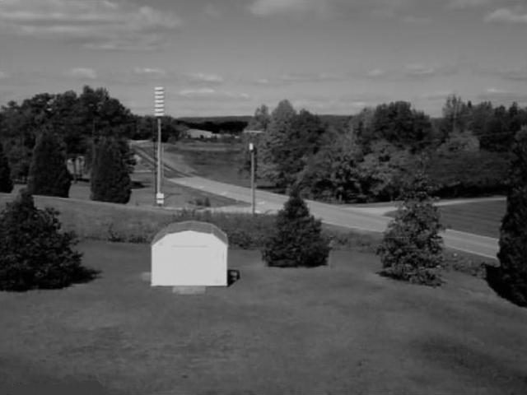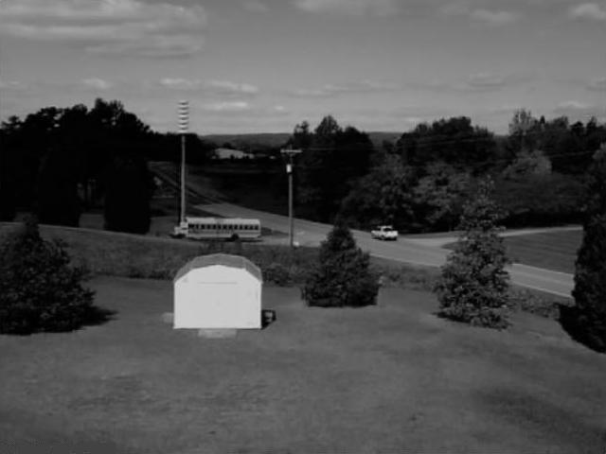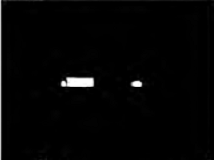
(a) 背景视频帧 (b) 输入视频帧 (c) 真实前景图像
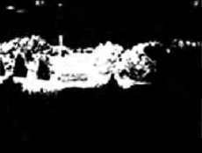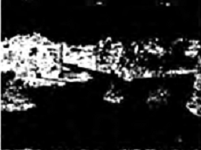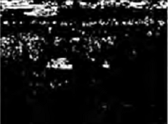
(d) DACB算法 (e) CMM算法 (f) MR算法
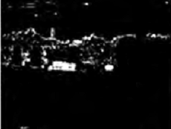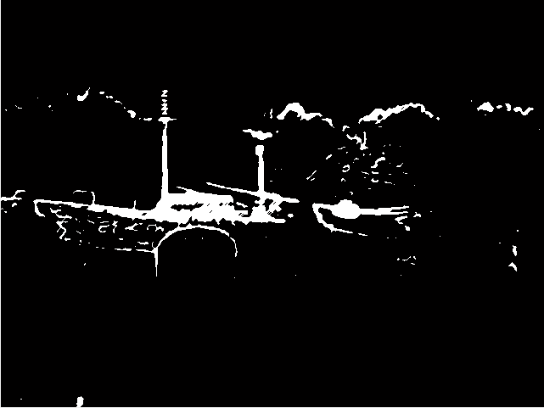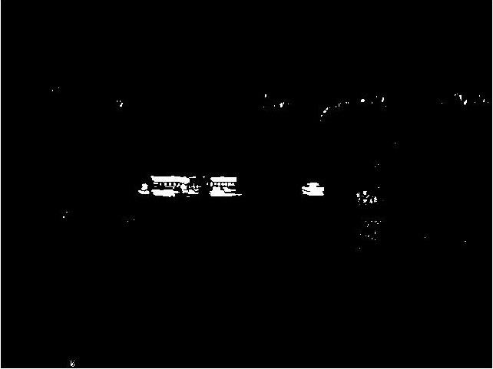
(g) BB算法 (h) 光流法 (i) 本文算法
图5 算法检测结果对比图

由检测结果图可以发现：在光照突变条件下，很多算法不能够准确地检测出运动目标，其中，未经光照补偿的DACB算法检测效果最不理想。本文算法在光照突变下运动目标检测效果良好。
说明了采用LTP算子可以较理想的提取到图像的纹理特征信息，其受光照突变影响较小；同时，合理地建立光照补偿模型可以很大程度提高运动目标检测算法在复杂环境下的检测效果。
本文采用式(11)的检测精度(PR)参数评价运动目标检测算法。
(11)
其中，TP代表前景目标检测正确点数；FP代表背景误检为前景点数。通过PR参数可以定量地比较算法之间的性能。
从文中检测效果可以看出，BB算法在此次检测过程中表现效果良好，本文算法的PR参数仍约为BB算法的2倍。其中，DACB检测效果最不理想，因其没有添加光照补偿的缘故，本文算法的PR参数约为DACB算法的9倍。
5 结论
本文针对光照突变条件下算法鲁棒性差的问题，提出了一种基于LTP与光照突变补偿结合的运动目标检测算法。首先采用LTP算子提取当前帧与其背景图像的纹理特征，提高了运动目标检测算法的抗噪能力，然后计算当前帧图像像素点作为前景点的概率并依据概率自适应地更新背景，再判断图像是否发生光照突变补偿并采用线性模型补偿突变图像序列，最后利用背景减除法获取运动目标。实验结果表明：基于LTP与光照突变补偿结合的运动目标检测算法在光照突变条件下检测效果良好，PR参数较高。
参考文献：
[1] 刘雪，王华杰，常发亮. 视频图像序列中运动目标的提取与跟踪[J]. 自动化技术与应用, 2007.
[2] Brutzer S, Hoferlin B, Heidemann G. Evaluation of background subtraction techniques for video surveillance[C]. Proc. of the 2011 IEEE Conference on Computer Vision and Pattern Recognition.2011, 1937-1944.
[3] 卢章平, 孔德飞, 李小蕾等. 背景差分与三帧差分结合的运动目标检测算法[J]. 计算机测量与控制, 2013, 21(12): 3315-3318.
[4] 苏延召, 李艾华, 金广智等. 光照突变补偿在视频序列运动目标检测中的应用[J]. 光电子·激光, 2014, 25(1): 163-171.
[5] TANX, TRIGGS B. Enhanced local texture feature sets for face recognition under difficult lighting conditions[J]. Analysis and Modeling of Faces and Gestures, 2007: 168-182.
[6] Khan R, Muselet D, Tr Meau A. Texture classification across illumination color variations[J]. International Journal of Computer Theory and Engineering, 2013, 5(1): 65-70.
[7] Bales M R, Forsthoefel D, Wills D S, et al. Chromatic sensitivity of illumination change compensation techniques[C]. Proc. of 6th International Symposium in Visual Computing. 2010, 211-220.
[8] 宁文鑫. 监控视频中基于背景减除的遗弃行李检测方法[D]. 北京: 清华大学, 2011.
[9] 姜柯, 李艾华, 苏延召. 双重自适应码本模型在运动目标检测中的应用[J]. 计算机辅助设计与图形学学报, 2013,25(1): 67-73.
[10] Xu M, Ellis T. Illumination-invariant motion detection using color mixture models[C]. Proc. of the 2001 British machine vision conference. 2001, 163-172.
[11] Suau X, Casas J R, Ruiz-Hidalgo J. Multi-resolution illumination compensation for foreground extraction [A]. Proc. of the 16th IEEE International Conference on Image Processing. 2009, 3225-3228.
[12] Bales M R, Forsthoefel D, Wills S D, et al. Illumination change compensation techniques to improve kinematic tracking [C]. Proc. of 2011 IEEE Workshop on Applications of Computer Vision New Jersey, USA: IEEE, 2011, 434-439.

